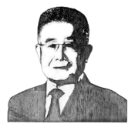 “王玉明科技强基青年奖”

候选人基本情况表

|  |  |  |  |  |  |  |  |
| --- | --- | --- | --- | --- | --- | --- | --- |
| 姓 名 |  | 性 别 |  | 民 族 |  | 出生日期 | 年 月 日 |
| 职 称 |  | 学 位 |  | 身份证号 |  | | |
| 工作单位 |  | | | | | 专 业 |  |
| 通讯地址 |  | | | | | 邮 编 |  |
| 电子信箱 |  | | | | | 手 机 |  |
| **个人简历** (包括教育经历和工作经历) | | | | | | | |

|  |
| --- |
| **主要成就** (列出在基础零部件领域具体贡献，如理论、方法、应用等方面的具体成果描述，不超过500字) |
| **代表性成果** (包括科技成果奖、论文、著作、发明专利、成果转化、产业化等，不超过10项，需提供论文首页、专利证书等支撑材料) |